“信用中国”网站查询步骤及截图示例
1、登录“信用中国”网站(www.creditchina.gov.cn)
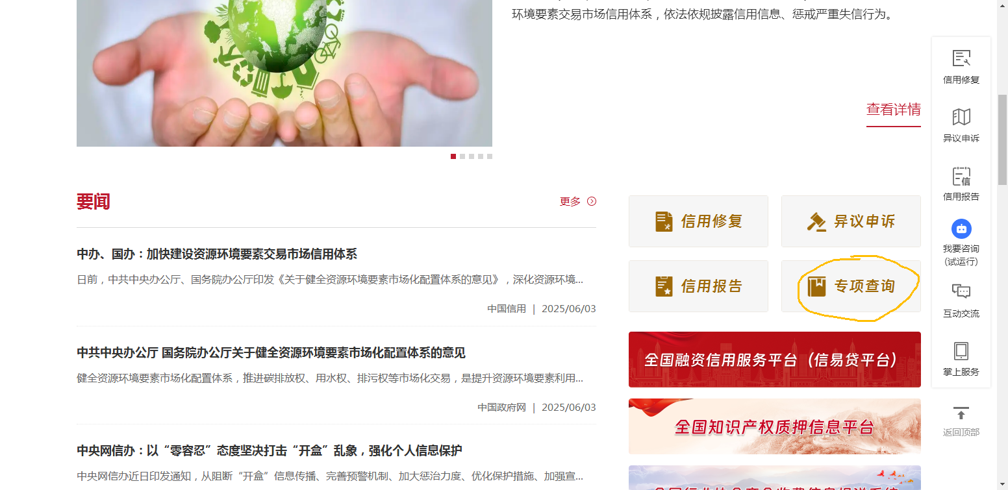
2、需要查询“失信被执行人、政府采购严重违法失信行为记录名单、重大税收违法失信主体”三个信用信息均输入单位名称或统一社会代码进行查询，将查询结果页面进行整体截图。
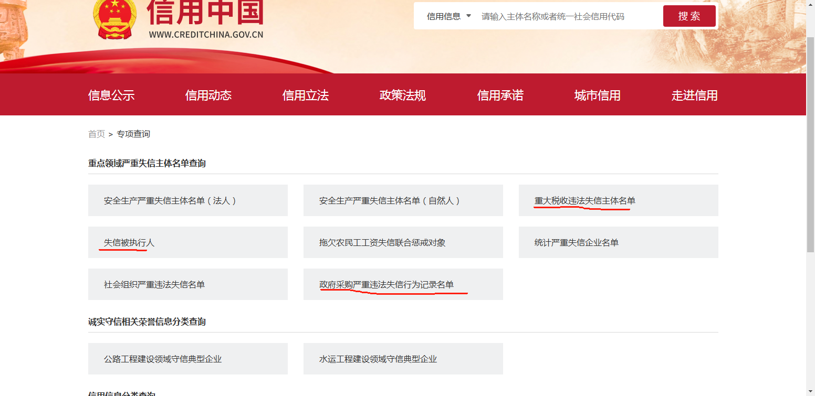
“国家企业信用信息公示系统”网站查询步骤及截图示例
1、登录国家企业信用信息公示系统，输入单位全称后点击查询进入单位详细信息。
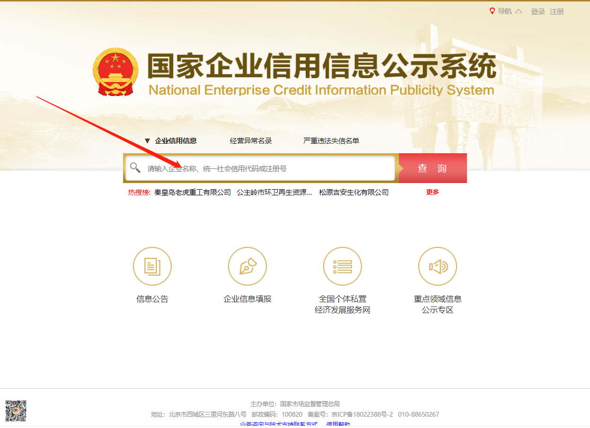
2、需要查询“列入严重违法失信名单（黑名单）信息”记录，显示查询结果后整体截图。
